**EVALUACIÓN DEL PROCESO DE RENDICIÓN DE CUENTAS 2019**

El proceso de rendición de cuentas está contemplado en la Constitución Política de 1991, como un instrumento de control ciudadano a la gestión del poder ejecutivo. Con esto, se busca que los ciudadanos ejerzan una participación incidente en la gestión pública.

En este contexto y siguiendo los lineamientos del Departamento Administrativo de la Función Pública, el Instituto Distrital de Participación y Acción Comunal desarrolló en 2018 la “Estrategia de Rendición de Cuentas”, la cual desarrolla los principios del proceso de rendición de cuentas, así como las distintas etapas que deben realizarse.

Teniendo en cuenta esta estrategia, el proceso de rendición de cuentas 2019 inició formalmente el 30 de octubre del mismo año, con la oficialización del comité del proceso. Este, estuvo conformado por las siguientes personas:

* Oficina Asesora de Planeación: Andres Felipe Espinosa
* Oficina Asesora de Comunicaciones: María Ángelica Figueredo
* Subdirección de Fortalecimiento: Catalina Fonseca
* Subdirección de Promoción de la Participación: Karen Rojas
* Oficina Asesora de Control Interno: Enrique Romero
* Secretaria General (atención al ciudadano): Luis Fernando Ángel

El comité acordó el Plan de Acción del proceso (anexo 1), el cual contempla las siguientes fases:

* Alistamiento institucional
* Interacción con la ciudadanía antes de la audiencia pública
* Organización de la audiencia pública
* Preparar los informes para la audiencia final
* Organización de la estrategia de comunicación para promover la audiencia pública
* Realización de la audiencia pública
* Evaluación del proceso
* Retroalimentación a la gestión institucional
* Reinicio de la Planeación de un nuevo proceso de rendición de cuentas.

En este contexto, este informe tiene como objetivo realizar una evaluación del proceso de rendición de cuentas 2019, señalando los resultados y productos de cada una de las fases mencionadas anteriormente.

**Alistamiento institucional**

Según la Guía Estrategia de Rendición de Cuentas del IDPAC, en esta fase se realiza la planeación del proceso, mediante las siguientes actividades:

*1. Conforme un comité de rendición de cuentas en el cual deben participar la Oficina Asesora de Planeación, Oficina de Control Interno, proceso de Comunicación Estratégica y proceso de Atención al Ciudadano. Lo anterior para que desde sus funciones cada área aporte a la organización y ejecución de la audiencia pública*

Mediante acta de reunión ordinaria, el 30 de octubre de 2019 se oficializó el comité de rendición de cuentas. Además, en esta reunión coordinada por la Oficina Asesora de Planeación, se presentaron las generalidades legales y programáticas del proceso, así como se establecieron los lineamientos para la elaboración del Plan de Acción. En el anexo 2 se relaciona el acta y el listado de asistencia del comité.

*2. Buscar y organizar los contenidos mínimos para la rendición de cuentas, esto también incluye información sobre peticiones, quejas, reclamos y sugerencias recibidos.*

Con base en lo establecido en el Manual Único de Rendición de Cuentas, del Departamento Administrativo de la Función Pública, se definieron los siguientes contenidos para el proceso:

1. Ejecución presupuestal e información sobre estados financieros.
2. Plan de Acción y Programas y Proyectos en ejecución.
3. Informes de gestión misional y de gobierno.
4. Información sobre transparencia, gestión del talento humano, eficacia administrativa
5. Cumplimiento de metas e indicadores de gestión.
6. Procesos y gestión contractual.
7. Acciones de mejoramiento.

3. *Diseñar estrategias de comunicación para garantizar la interlocución de doble vía con la ciudadanía.*

Se definió como estrategia la realización de una audiencia virtual, la cual permite la reacción de los ciudadanos en tiempo real, mediante sus comentarios e impresiones en los canales web definidos para el proceso. Igualmente, se habilitó un correo para el envío de preguntas para ser respondidas en el marco de la audiencia.

*4. Elaboración de un plan de acción con actividades, recursos y responsables para desarrollar el proceso de rendición de cuentas.*

En el anexo 1 se presenta el Plan de Acción del proceso de rendición de cuentas 2019, concertado por el comité. Cabe señalar que las fechas presentadas fueron tentativas, toda vez que el cronograma oficial del proceso tuvo que ser ajustado en función de los lineamientos de la Veeduría Distrital y las directrices de la Dirección General del Instituto.

*5. Caracterización del ciudadano o grupos de interés a los cuales se dirigirá el espacio de rendición de cuentas.*

Se definieron dos grupos de interés a los cuales se dirigía el espacio de rendición de cuentas: Organizaciones Comunales y Organizaciones Sociales. En el anexo 3 se encuentra la caracterización de las Organizaciones Comunales y en el anexo 4 la caracterización de las Organizaciones Sociales.

*6. Sensibilizar a los funcionarios sobre la importancia y rol en el proceso de rendición de cuentas.*

El Instituto realizó, con el acompañamiento de la Veeduría Distrital, dos jornadas de capacitación, el 22 y 23 de octubre, sobre las generalidades e importancia del proceso de rendición de cuentas.

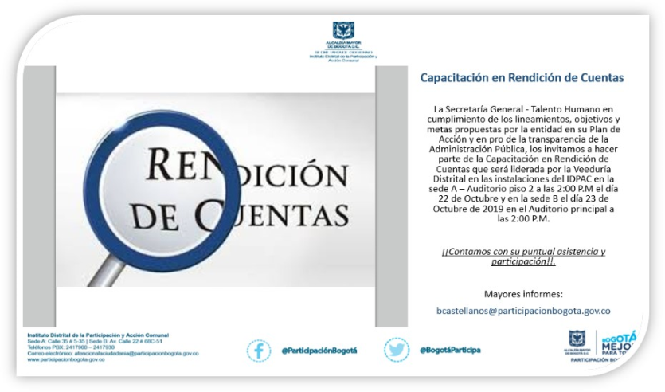

*7. Diseñar un logo y slogan para la rendición de cuentas que identifique el proceso de rendición de cuentas y al Instituto.*

El Instituto definió el slogan que se aprecia en la siguiente imagen.

[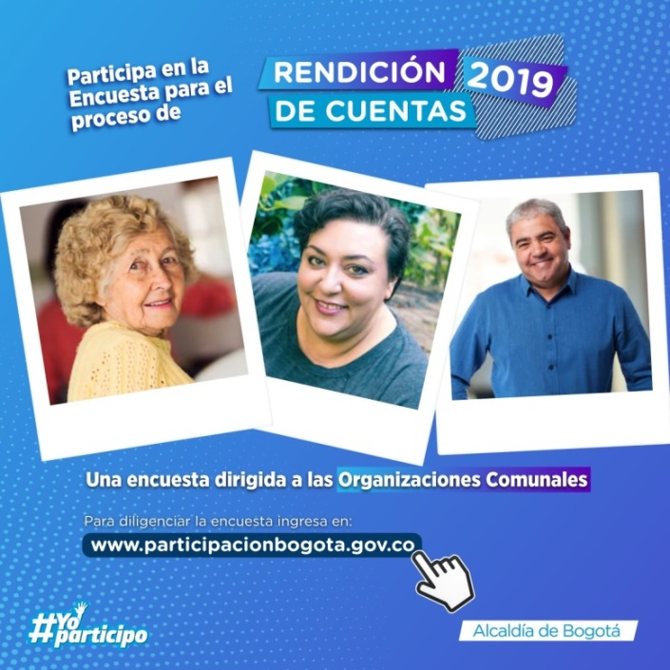](https://www.google.com/url?sa=i&rct=j&q=&esrc=s&source=images&cd=&ved=2ahUKEwjv3MKc4PbmAhXS1FkKHeoNCToQjRx6BAgBEAQ&url=http://www.participacionbogota.gov.co/proceso-de-rendicion-de-cuentas-2019&psig=AOvVaw1IV6iOqrSgZLrZ2S0YcO0K&ust=1578667323558300)

Adicionalmente, la Oficina Asesora de Planeación, en su rol de oficina coordinadora del proceso de rendición de cuentas, participó en la jornada de capacitación sobre los lineamientos de la rendición de cuentas, convocada por el Departamento Administrativo de la Función Pública.

*8. Defina una estrategia de comunicación y expectativa previa a la rendición de cuentas.*

La Oficina Asesora de Comunicaciones del IDPAC diseñó la campaña de promoción de las Rendición de Cuentas del Instituto a través de las redes sociales y Portal Web, teniendo en cuenta los diferentes grupos de interés, y acogiendo las directrices de la Alcaldía Mayor de Bogotá para llegar a todos los ciudadanos llamada: #fueunhonortrabajarporBogotá.

Se produjeron piezas visuales, audiovisuales y diversos mensajes para Twitter, Instagram, Facebook, y Portal Web indicando actividades previas a la emisión del informe de Rendición de Cuentas, tales como la publicación de la encuesta para que los ciudadanos, organizaciones y entidades pudieran realizar sus preguntas y definir los temas más importantes, con el fin de preguntar y participar abiertamente del informe, el cual fue presentado en transmisión coordinada el día 23 de diciembre de 2019 a las 10 am.

Igualmente, se utilizaron correos masivos dirigidos a los diversos grupos de interés, entre los cuales se destacan Comunales, Organizaciones de Jóvenes de Bogotá líder, entidades de control, Organizaciones Sociales, entre otros.

*9. Defina una fecha – hora y lugar que cuente con todo tipo de ayudas audiovisuales y apoyo con lenguaje de señas.*

Se definió que la emisión de la audiencia pública de rendición de cuentas fuera el 23 de diciembre, 10 de la mañana a través de Facebook live y transmisión por página web del IDPAC.

La audiencia realizada de manera virtual, contó con ayuda audiovisual.

*10. Defina el periodo de tiempo en cual concentrar la rendición de cuentas.*

Se definió que el proceso de rendición de cuentas tendría una duración aproximada de 2 meses, desde su fase de alistamiento hasta la evaluación. En el anexo 1 se detallan los tiempos de cada una de las fases, los cuales fueron redefinidos con base en los lineamientos de Instituciones como la Veeduría Distrital y la Secretaria General de la Alcaldía Mayor de Bogotá.

**Interacción con la ciudadanía antes de la audiencia pública**

*1) Realizar un inventario de las principales PQRS*

En el anexo 5 se presenta el inventario de PQRS para el mes de noviembre de 2019.

*2) Realice una encuesta dirigida a todos los grupos de interés con el objetivo de conocer sus intereses y temas a resaltar en el espacio de rendición de cuentas*

En el anexo 8 se encuentra el formulario de la encuesta realizada a: organizaciones comunales, organizaciones sociales, ciudadanía en general. En el anexo 9 se detallan los resultados de la encuesta. Cabe señalar que la encuesta fue aplicada de manera virtual en la página web del Instituto.

**Organización de la audiencia publica**

Se definió la realización de una audiencia pública virtual, para el día 23 de diciembre. Para preparar esta audiencia, se tomaron en consideración los lineamientos institucionales y los aprendizajes de los distintos mecanismos de participación que hacen parte de la cultura permanente de rendición de cuentas, tales como los diálogos doble vía.

**Preparar los informes para la audiencia final**

El proceso de rendición de cuentas 2019 se realizó de manera paralela a la rendición de cuentas distrital 2016-2019. Esto implicó el desarrollo de distintos informes para el sector gobierno, los cuales fueron insumo para la realización del informe de gestión 2016-2019 del Instituto. En el anexo 6 se encuentra el anexo de gestión, que desarrolla los contenidos mínimos exigidos por la ley, así como otros que fueron identificados mediante el dialogo con la ciudadanía y los grupos de interés. Así mismo en el link http://www.participacionbogota.gov.co/proceso-de-rendicion-de-cuentas-2019 se encuentran los distintos documentos que hacen parte del informe.

**Organice la estrategia de comunicación para promover la audiencia pública**

La estrategia de comunicación para promover la audiencia pública, consistió en los siguientes aspectos:

* Definición de la estrategia y de las herramientas de comunicación escogidas para la publicación del informe en redes sociales y portal web.
* Diseño y producción de piezas.
* Creación del link del proceso de rendición de cuentas 2019, en el cual se alojan los distintos documentos e información publicitaria del proceso.
* Formulación de tres encuestas: una orientada a organizaciones comunales, otra a organizaciones sociales y una última orientada a la ciudadanía en general. El objetivo de la encuesta era conocer las expectativas y sugerencias de la ciudadanía y los grupos de interés frente a la audiencia pública. En el anexo 8 se encuentra el formato de las encuestas.
* Creación y divulgación de piezas publicitarias en las redes sociales y la página web del Instituto. A continuación se muestra la pieza de invitación a la audiencia.

[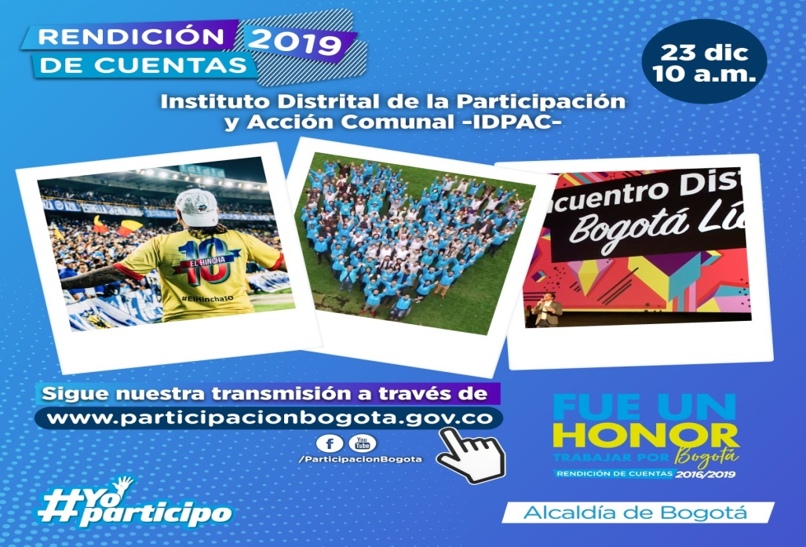](http://www.participacionbogota.gov.co/sites/default/files/2019-12/WhatsApp%20Image%202019-12-18%20at%2011.28.11%20AM.jpeg)

* Envío de invitacionesa grupos de interés (academia, organizaciones sociales y comunales, organismos de control) mediante correo electrónico.
* Producción del video de la audiencia pública de rendición de cuentas.
* Proyección de la audiencia en los canales y redes virtuales (youtube, Facebook, twitter, página web)

**Realice la audiencia pública de rendición de cuentas a la ciudadanía**

El día 23 de diciembre de 2019 se realizó la transmisión de la rendición de cuentas del Instituto Distrital de la Participación y Acción Comunal -IDPAC- a través de la red social Facebook. En esta audiencia se dieron a conocer aspectos claves referentes a las actividades misionales y de gestión desarrolladas durante el cuatrienio.

Previamente y durante la rendición de cuentas se realizaron publicaciones en las redes sociales Facebook y twitter, invitando a la ciudadanía a ver la transmisión. Igualmente, mediante correo institucional se invitó a los funcionarios y contratistas del Instituto a que participaran en la transmisión.

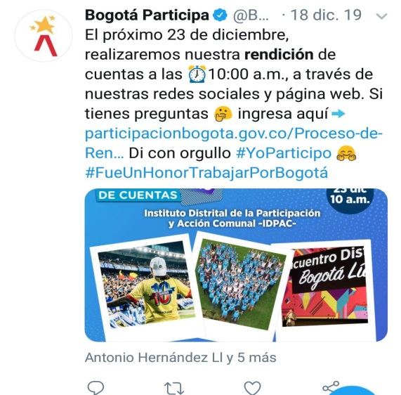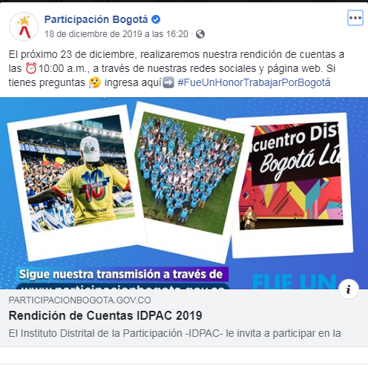

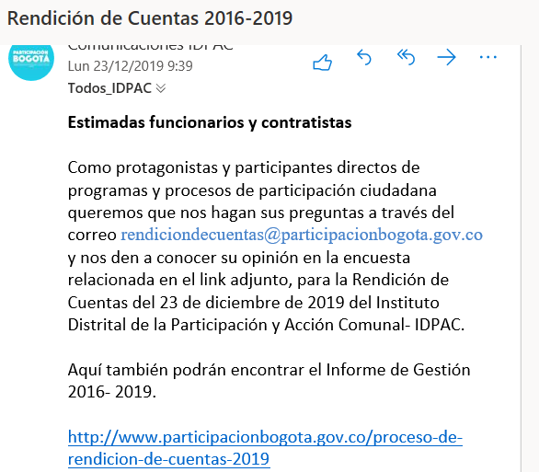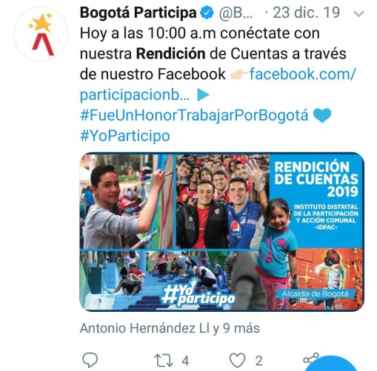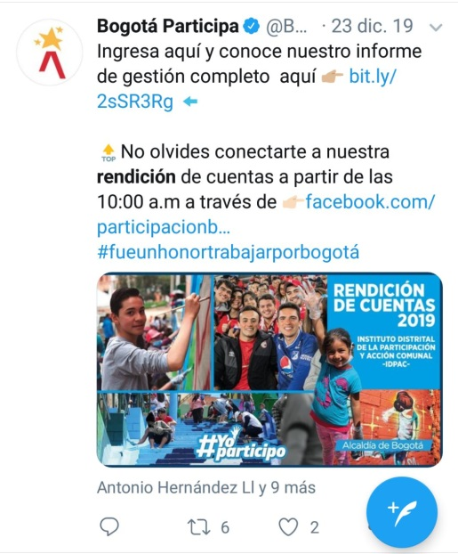

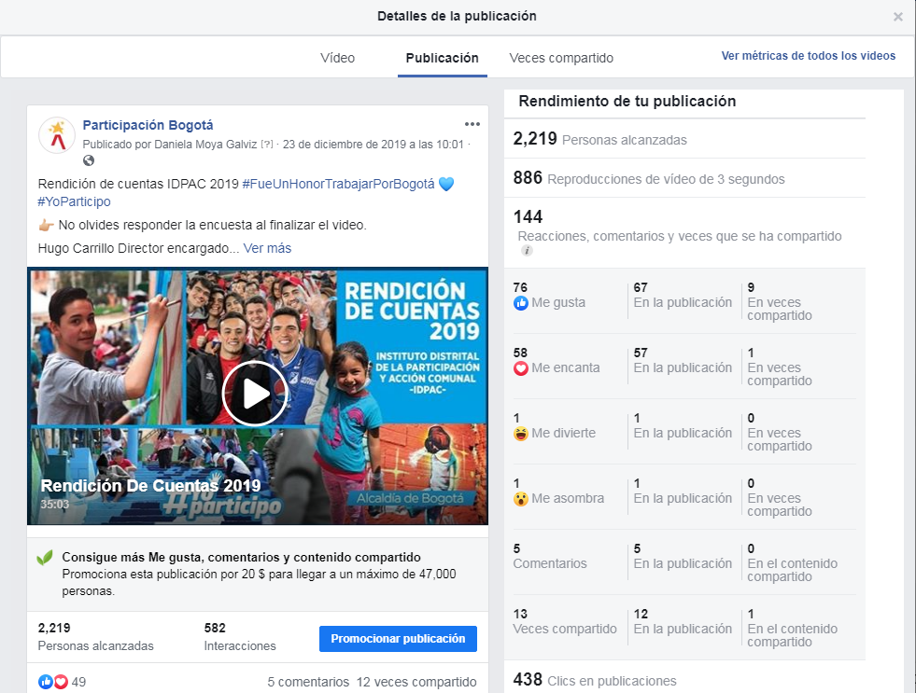

Como se evidencia en la imagen anterior, durante la transmisión se logró alcanzar a 2,219 personas (se entiende por alcance el número de personas que vio la publicación en su fuente de noticias). De igual manera se lograron 144 reacciones (entendidas como comentarios y veces que se compartió la publicación).

Para conocer la satisfacción de la audiencia a la hora de ver el video, se realizó una encuesta con la pregunta “¿La Audiencia Pública dio a conocer los resultados de la gestión de la entidad? Respuestas: Si /No” arrojando como resultado:

97% Si.

3% No.

El resultado se puede verificar en la siguiente imagen:

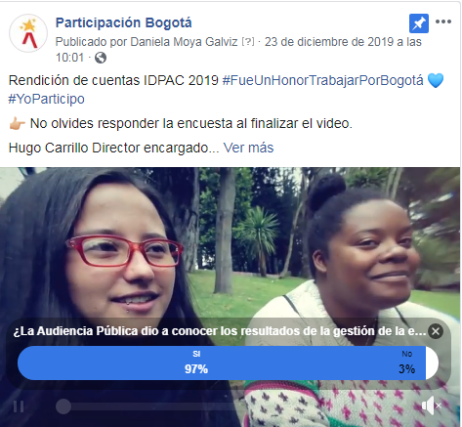

De otro lado, el Link del video, publicado en la página web: <http://www.participacionbogota.gov.co/proceso-de-rendicion-de-cuentas-2019>, alcanzó un total de 1395 visitas.

**Aspectos adicionales**

* El Instituto Distrital de la Participación y Acción Comunal, siendo concordante con su misión de promover la participación ciudadana, ha desarrollado una cultura de la rendición de cuentas permanente, que busca superar el proceso administrativo y legal, promoviendo un dialogo ciudadano directo, a partir de mecanismos como los diálogos doble vía y la rendición de cuentas a grupos de interés.

En el anexo 7 se relaciona información sobre los diálogos doble vía realizados durante 2019. Igualmente, en el link <http://www.barriosyvecinos.com.co/idpac-rinde-informe-de-la-propiedad-horizontal-en-las-localidades/> se puede consultar el proceso de rendición de cuentas adelantado por el Instituto frente a organizaciones de Propiedad Horizontal.

* Retroalimentación de la gestión institucional: con base en los aprendizajes de la gestión adelantada durante el año 2019, así como de la retroalimentación derivada de los diálogos con la ciudadanía, el Instituto relacionó en el informe de gestión varias recomendaciones para que la siguiente administración tome en consideración las peticiones de la ciudadanía. Igualmente, mediante la plataforma Colibrí de la Veeduría Distrital (http://colibri.veeduriadistrital.gov.co/compromisos?fecha_suscripcion=&fecha_cumplimiento=&titulo=&estado=All&sector=All&entidad=22&temas=All&tipo_instancia=All&instancia=All&localidad=All&origen_solicitud=All&tipo_solicitud=All), pueden consultarse los compromisos adquiridos con la ciudadanía, así como el seguimiento a su cumplimiento.
* Se espera que en enero de 2020 se reinicie la planeación de un nuevo proceso de rendición de cuentas.